**Bullewijk** (rivier)

|  |  |
| --- | --- |
| Lengte | 3 km |
| Van | [Amstel](http://nl.wikipedia.org/wiki/Amstel_(rivier)) |
| Naar | [Holendrecht](http://nl.wikipedia.org/wiki/Holendrecht_(rivier)) |
| Stroomt door | [Noord-Holland](http://nl.wikipedia.org/wiki/Noord-Holland) |
|  | |

* 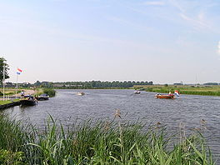De Bullewijk is een [riviertje](http://nl.wikipedia.org/wiki/Rivier) van ongeveer 3 km lang, in de [Nederlandse](http://nl.wikipedia.org/wiki/Nederland) [provincie](http://nl.wikipedia.org/wiki/Provincie) [Noord-Holland](http://nl.wikipedia.org/wiki/Noord-Holland).
* Het stroomt tussen de [Amstel](http://nl.wikipedia.org/wiki/Amstel_(rivier)) en de kruising van de [Waver](http://nl.wikipedia.org/wiki/Waver_(rivier)) met het riviertje de [Holendrecht](http://nl.wikipedia.org/wiki/Holendrecht_(rivier)) bij de Voetangelbrug.
* De Bullewijk loopt door [Ouderkerk aan de Amstel](http://nl.wikipedia.org/wiki/Ouderkerk_aan_de_Amstel) en kruist de [A9](http://nl.wikipedia.org/wiki/Rijksweg_9).
* Het [metrostation Bullewijk](http://nl.wikipedia.org/wiki/Bullewijk_(metrostation)) in [Amsterdam](http://nl.wikipedia.org/wiki/Amsterdam) is naar deze rivier vernoemd.